2025年环境保护协会
“绿色环保，创意无限”手工设计比赛报名表（设计组）
作品名称 | 《绿水青山，环保先行》设计图
小组负责人 | 姓名 | 学院 | 班级 | 学号 | 联系电话
 | 张泽琛 | 文学与新闻传播学院 | 文学1243 | 202412101330 | 13640967284
组员信息 | 姓名 | 学院 | 班级 | 学号 | 联系电话
1
2
作品介绍  （不少于300字） | 在本次创作中，我围绕着“绿色环保”为主题设计了这张图片，该设计图整体以青绿色为基调，透露着环保的蕴意，同时渐变的背景色彩更容易让人感到舒适。画面的元素主要由山水，花草，青松构成，正是“绿水青山”的体现，青松上挂着一只风铃随风飘舞，使画面富有动感，几只鸟儿与羊环绕在松树周边和谐共处，而树底下正悠哉地躺着一位农民，享受着春光，象征着是人们与自然共处和谐的美好生活。正上方是环保节约的标着围绕在地球的周边，提倡节约利用，保护资源的意识，environmental protection则是凸显环保主题的全球性，象征着环保先行的寄托。设计意图正如标语所示，呼吁人们为共建“绿水青山”般的美好生活而共同努力，保护自然需要人人践行“环保先行”的理念，希望通过这份设计为环保事业贡献一份力量。
作品展示  （直接贴图） | 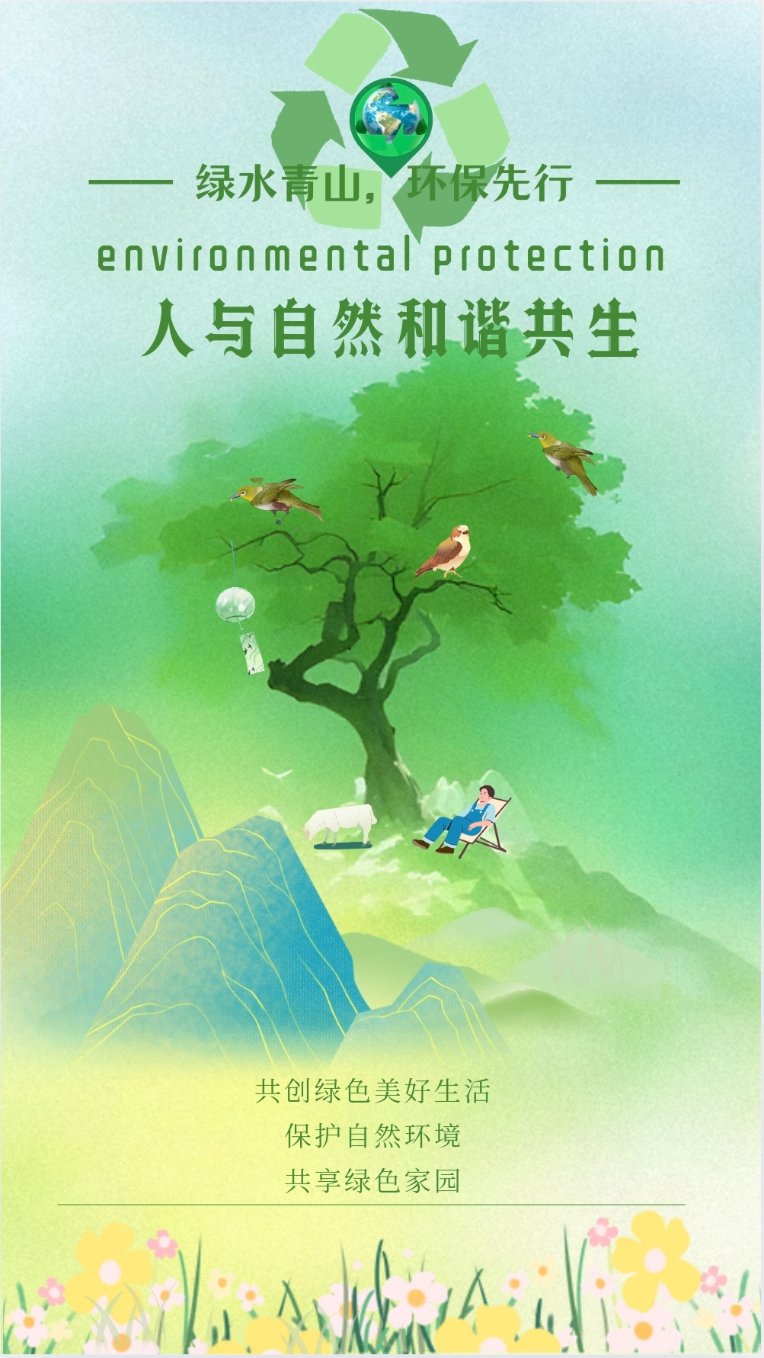
注意事项 | 1、以小组为单位参赛，每组参赛人员不多于3人；  2、作品提交截止时间：3月21日23:59前

